Podaruj zdrowie na dzień dziecka!
Fundacja "Na Ratunek Dzieciom z Chorobą Nowotworową" z okazji dnia dziecka uruchomiła internetową zbiórkę na pomoc i leczenie dzieci chorych na raka z kliniki Przylądek Nadziei we Wrocławiu. Co roku leczy się tu około 2000 małych pacjentów z całej Polski. Każdy może im pomóc!

Blanka, Wiktor, Madzia i Mia nie mogą doczekać się dnia dziecka. Już dobrze wiedzą, co będą wtedy robić, a dokładniej - czego nie będą musiały! Sprzątanie, pobudka wcześnie rano, mycie zębów czy fasolka na obiad? Nie tym razem! W dniu dziecka można przecież przymknąć oko!Nie można zrezygnować tylko z jednego obowiązku. Przyjmowania leków. Bo wszyscy mali pacjenci kliniki Przylądek Nadziei i podopieczni Fundacji, chcą jak najszybciej wyzdrowieć i wrócić do domu.
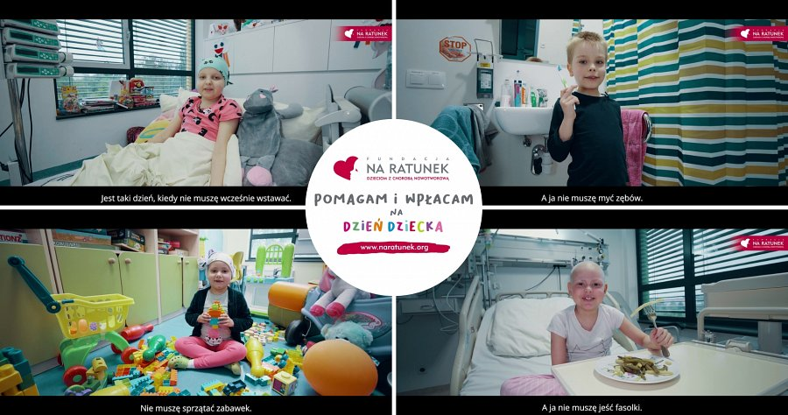
- Codziennie, przez cały rok pomagamy dzieciom spełnić te marzenie. Z okazji ich święta, zapraszamy wszystkich, żeby się do nas przyłączyli - zaprasza Przemek Pohrybieniuk, prezes Fundacji "Na Ratunek Dzieciom z Chorobą Nowotworową". - Wystarczy kilka kliknięć, żeby pomóc dzieciom w trudnej walce z groźnym przeciwnikiem i powrocie do zdrowia.
Zbiórka prowadzona jest do 2 czerwca pod adresem:
www.facebook.com/donate/1345898572225607/

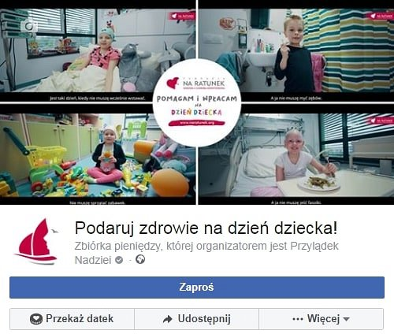
Do pomagania zachęcają osobiście Blanka, Wiktor, Madzia i Mia:
https://www.youtube.com/watch?v=zJm8R3uLUpc
Wszystkie środki zebrane od darczyńców Fundacja "Na Ratunek Dzieciom z Chorobą Nowotworową" przeznacza na leczenie dzieci walczących z nowotworami. Od 28 lat wspiera małych pacjentów wrocławskiej Kliniki Transplantacji Szpiku, Onkologii i Hematologii Dziecięcej, którzy przyjeżdżają do Wrocławia na leczenie z całego kraju. Klinika jest największym ośrodkiem przeszczepowym w Polsce. Fundacja finansuje kosztowne, nierefundowane leki i rehabilitacje, zagraniczne terapie, kupuje sprzęt medyczny oraz wspiera badania naukowe. Z inicjatywy Fundacji we Wrocławiu został wybudowany Przylądek Nadziei, najnowocześniejszy w Polsce szpital dla dzieci chorych na raka.

